ANEXO N°1

COMPROMISO ANTICORRUPCION
El (los) suscrito(s) a saber: (NOMBRE DEL PROPONENTE SI SE TRATA DE UNA PERSONA NATURAL, O NOMBRE DEL REPRESENTANTE LEGAL DE LA PERSONA JURÍDICA, O DEL REPRESENTANTE LEGAL DEL CONSORCIO O UNIÓN TEMPORAL) domiciliado en _________, identificado con (DOCUMENTO DE IDENTIFICACIÓN Y LUGAR DE SU EXPEDICION), quien obra en. (1-SU CARÁCTER DE REPRESENTANTE LEGAL DE LA SOCIEDAD, SI EL PROPONENTE ES PERSONA JURÍDICA, CASO EN EL CUAL DEBE IDENTIFICARSE DE MANERA COMPLETA DICHA SOCIEDAD, INDICANDO INSTRUMENTO DE CONSTITUCION Y HACIENDO MENCION A SU REGISTRO EN LA CAMARA DE COMERCIO DE SU DOMICILIO; 2- NOMBRE PROPIO SI EL PROPONENTE ES PERSONA NATURAL, Y/O SI LA PARTE PROPONENTE ESTA CONFORMADA POR DIFERENTES PERSONAS NATURALES O JURÍDICAS, NOMBRE DEL CONSORCIO O DE LA UNIÓN TEMPORAL RESPECTIVA), quien(es) en adelante se denominará(n) EL PROPONENTE, manifiestan su voluntad de asumir, de manera unilateral, el presente COMPROMISO ANTICORRUPCIÓN, teniendo en cuenta las siguientes consideraciones:
PRIMERO: Que EL MUNICIPIO DE EL PEÑOL, inició proceso de selección mediante CONVOCATORIA PUBLICA N° ________ para la celebración de un contrato de _________________________________________________________________________, En los términos prescritos en la ley 80 de 1993, la Ley 1150 de 2007, el Decreto 1082 de 2.015, y demás normas concordantes;

SEGUNDO: Que es interés de EL PROPONENTE apoyar la acción del Estado colombiano y de EL MUNICIPIO DE EL PEÑOL para fortalecer la transparencia en los procesos de contratación, y la responsabilidad de rendir cuentas;
TERCERO: Que siendo del interés de EL PROPONENTE participar en el proceso de selección aludido en el considerando primero precedente, se encuentra dispuesto a suministrar la información propia que resulte necesaria para aportar transparencia al proceso, y en tal sentido suscribe el presente documento unilateral anticorrupción, que se regirá por las siguientes cláusulas:
CLAUSULA PRIMERA: COMPROMISOS ASUMIDOS
EL PROPONENTE, mediante suscripción del presente documento, asume los siguientes compromisos:
1.1. EL PROPONENTE no ofrecerá ni dará sobornos ni ninguna otra forma de halago a ningún funcionario público en relación con su Propuesta, con el proceso de selección antes citado, ni con la ejecución del Contrato que pueda celebrarse como resultado de su Propuesta.
1.2. EL PROPONENTE se compromete a no permitir que nadie, bien sea empleado suyo o un agente comisionista independiente lo haga en su nombre.
1.3. EL PROPONENTE se compromete formalmente a impartir instrucciones a todos sus empleados y agentes y a cualesquiera otros representantes suyos, exigiéndoles en todo momento el cumplimiento de las leyes de la República de Colombia, y especialmente de aquellas que rigen el presente proceso de selección y la relación contractual que podría derivarse del mismo, y les impondrá las obligaciones de: 1) no ofrecer o pagar sobornos o cualquier halago corrupto a los funcionarios de EL MUNICIPIO DE EL PEÑOL ni a cualquier otro funcionario público que pueda influir en las condiciones de ejecución o de supervisión del contrato, bien sea directa o indirectamente, ni a terceras personas que por su influencia sobre funcionarios públicos, puedan influir sobre las condiciones de ejecución o supervisión del contrato; y 2) no ofrecer pagos o halagos a los funcionarios de EL MUNICIPIO DE EL PEÑOL durante el desarrollo del Contrato.
1.4. El Proponente se compromete formalmente a no efectuar acuerdos, o realizar actos o conductas que tengan por objeto la colusión en el proceso de selección, o como efecto la distribución de la adjudicación de contratos entre los cuales se encuentre el Contrato que es materia del proceso de selección referido en el considerando primero del presente acuerdo.

CLAUSULA SEGUNDA. CONSECUENCIAS DEL INCUMPLIMIENTO
EL Proponente asume a través de la suscripción del presente compromiso, las consecuencias previstas en los pliegos de Condiciones, si se comprobare el incumplimiento de los compromisos de anticorrupción.

En constancia de lo anterior, y como manifestación de la aceptación de los compromisos unilaterales incorporados en el presente documento, se firma el mismo en la ciudad de ____________, a los _____________ (FECHA EN LETRAS Y NUMEROS) días del mes (_____________) de 2022.

Firma
C.C.

SUSCRIBIRÁN EL DOCUMENTO TODOS LOS INTEGRANTES DE LA PARTE PROPONENTE SI ES PLURAL, SEAN PERSONAS NATURALES O JURÍDICAS, EN ESTE ÚLTIMO CASO A TRAVÉS DE LOS REPRESENTANTES LEGALES ACREDITADOS DENTRO DE LOS DOCUMENTOS DE EXISTENCIA Y REPRESENTACIÓN LEGAL Y/O PODERES CONFERIDOS Y ALLEGADOS AL PRESENTE PROCESO DE SELECCIO

ANEXO 2
CARTA DE PRESENTACIÓN

El Peñol, xxxx de xxxx de 2023

Señores;
ALCALDÍA MUNICIPAL DE EL PEÑOL ANTIOQUIA

Asunto: propuesta económica

Nombre del oferente: ___________________

Cedula de ciudadanía: _________________

Representante legal de: ______________ (persona jurídica)

NIT: _______________________ (persona Jurídica)

Invitación pública de mínima cuantía N° ________

Objeto:________________________________________________

Cordialmente,

____________________________
Firma
Nombre
C.C.
Teléfono
Dirección
Email.

ANEXO N°3
DECLARACIÓN DE INHABILIDADES E INCOMPATIBILIDADES

El Peñol, de de 2023

Señores;
ALCALDÍA MUNICIPAL DE EL PEÑOL ANTIOQUIA

Asunto: Declaración de inhabilidades e incompatibilidades.

Yo, _____________ identificado con cedula de ciudadanía N°__________ declaro que a la fecha ni yo, ni la entidad que represento incurrimos en ninguna causal de incompatibilidad o inhabilidad de las que trata la ley 80 de 1993, la ley 1150 de 2007, la ley 1474 de 2011, el Decreto 1082 de 2015 y el Decreto 019 de 2012 y sus decretos reglamentarios, así como las demás normas constitucionales y legales vigentes sobre inhabilidades; por lo tanto me encuentro en óptimas condiciones legales y jurídicas para celebrar contratos con el Estado.

Cordialmente,

______________________________
Firma
Nombre
Cc.
Teléfono
Dirección
Email:

ANEXO Nº4
CERTIFICADO DE PAGO DE LOS APORTES

Ciudad y Fecha

Señores: ALCALDÍA DE EL PEÑOL– ANTIOQUIA

ASUNTO: Carta de certificación de aportes

Por medio de la presente me permito certificar, que la firma que represento o audito, se encuentra a paz y salvo por todo concepto de pago de los aportes de los empleados a los sistemas de salud, pensiones, riesgos profesionales, aportes parafiscales y de contratación de aprendices al Servicio Nacional de Aprendizaje SENA, Instituto Colombiano de Bienestar Familiar ICBF y Cajas de Compensación Familiar, durante los últimos seis (6) meses.
Atentamente,

Nombre:
Firma:
Cargo:
Nota: Este documento deberá ser firmado por el Revisor Fiscal cuando este exista de acuerdo con los requerimientos de ley o por el Representante Legal.
Este documento solo aplica para personas jurídicas.

ANEXO Nº5
DECLARACIÓN JURAMENTADA

Ciudad y Fecha

Señores
MUNICIPIO DE EL PEÑOL – ANTIOQUIA
Ciudad

Asunto: Declaración de multas y/o sanciones.

Yo __________________________ identificado con cédula de ciudadanía Nro. _______________de _____________, y representante legal de _____________, declaro bajo la gravedad de juramento, que la firma que represento no ha sido objeto de multas y/o sanciones a consecuencia de incumplimientos cualquiera sea su denominación, durante los últimos dos (2) años.

Atentamente,

Nombre, Apellidos o Razón Social
Firma: Identificación Número

ANEXO N.º 6
PROPUESTA TÉCNICA Y ECONÓMICA
OBJETO: SUMINISTRO DE HERRAMIENTAS TECNOLÓGICAS, MATERIAL DIDÁCTICO Y PEDAGÓGICO QUE MEJOREN EL DESARROLLO DE LOS PROGRAMAS Y ACTIVIDADES DE LOS CENTROS DE DESARROLLO INFANTIL, HOGARES COMUNITARIOS Y MADRES FAMI.
ITEM | DESCRIPCIÓN | UNIDAD | CANTIDAD | VALOR, UNITARIO IVA INCLUIDO | VALOR TOTAL
1 | 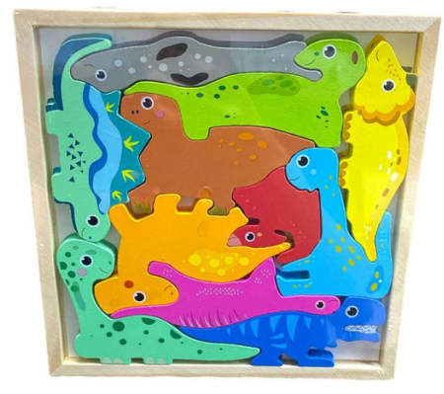  Tabla Tam Gran de Animales:  Consta de 12 piezas madera de animalitos  - Aparte de usar a los animales, la idea es encastrarlos en la base de madera  - Todo el Material del juego es en Madera  - Ideal para desarrollar la motricidad fina  - Medidas base de madera: 17 cm x 17cm de alto  - Excelente calidad, colores y diseño | Unidad | 10
2 | 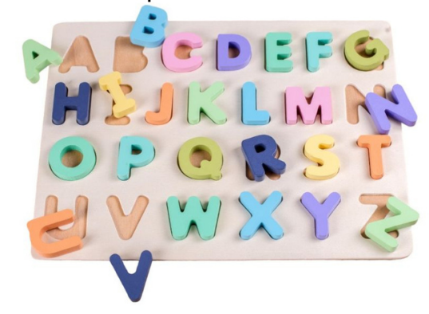  Tabla de números ABC:  Tablero de madera con letras, colorido, materiales no tóxicos | Unidad | 10
3 | 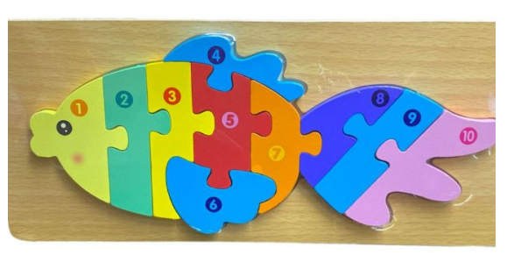  Rompecabezas de pez:  Madera sostenible, pintura no tóxica, diez piezas, grosor de 1” | Unidad | 20
4 | 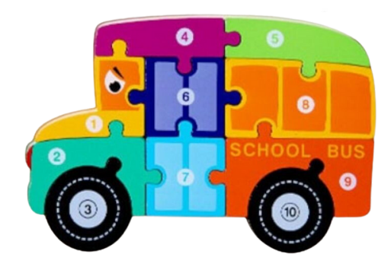  Rompecabezas en forma de Bus:  Rompecabezas 3D en forma de bus o carro de Madera. números – Madera  Una cara tiene los números del 1 al 10.  Las coloridas piezas de madera maciza son perfectas para los niños pequeños.  Indicación de seguridad: todos los juguetes deben estar pintados con materiales no tóxicos y cumpliendo con las normativas EN71 y ASTM que regulan los artículos de juguetería | Unidad | 20
5 | 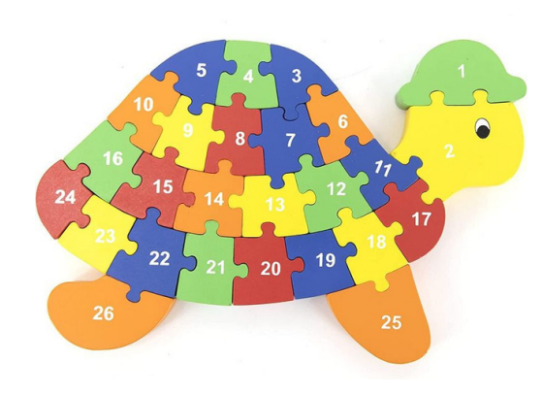  Rompecabezas en forma de Tortuga:  Rompecabezas 3D Tortuga de  Madera. números – Madera  Una cara tiene los números del 1 al 26.  Las coloridas piezas de madera maciza son perfectas para los niños pequeños.  Tamaño del puzle: 200 x 134 x 20 mm.  Indicación de seguridad: todas las piezas deben ser pintadas con materiales no tóxicos y cumpliendo con las normativas EN71 y ASTM que regulan los artículos de juguetería | Unidad | 10
6 | 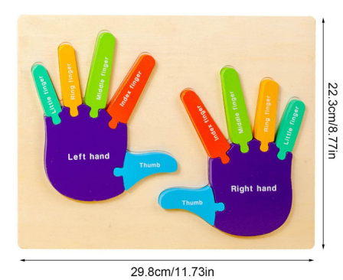  Rompecabezas 3D en forma de mano de Madera. números – Madera  Las coloridas piezas de madera maciza son perfectas para los niños pequeños.  Indicación de seguridad: todos las pieza deben estar pintados con materiales no tóxicos y cumpliendo con las normativas EN71 y ASTM que regulan los artículos de juguetería. | Unidad | 20
7 | 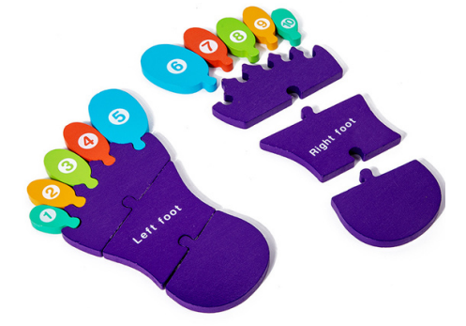  Rompecabezas 3D en forma de Pie en Madera. números  Las coloridas piezas de madera maciza son perfectas para los niños pequeños.  Indicación de seguridad: todos los juguetes de Viga han sido pintados con materiales no tóxicos y cumplen con las normativas EN71 y ASTM que regulan los artículos de juguetería | Unidad | 20
8 | 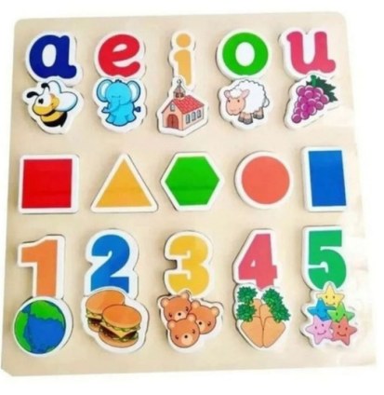  TABLA DIDACTICA FIGURAS ENCAJAR VOCALES NUMEROS EN MADERA:  * Marca: E.M.  * Material: Madera.  * Medidas Tabla: 30cm X 30cm.  * Numero de Fichas: 25 unidades.  * Incluye: Vocales, Figuras Geométricas, Números y sus respectivos ejemplos para fácil aprendizaje. | Unidad | 10
9 | 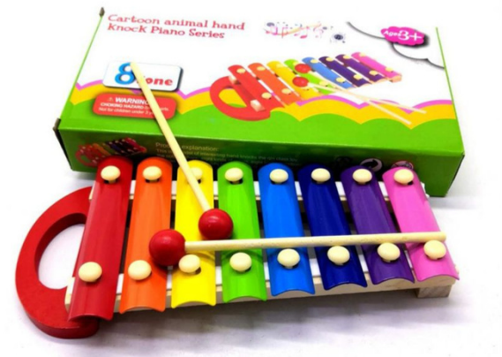  xilofono:  Tamaño: 24,2 cm * 12 cm * 2 cm, colorido  Base en madera, en material no toxico para niños | Unidad | 20
10 | 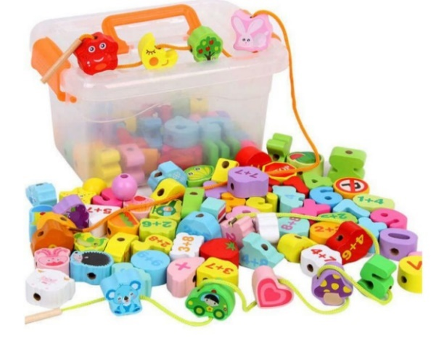  Caja didactica emsartable:  Figuras de diferentes colores, caja de pastico con agarraderra | Unidad | 10
11 | 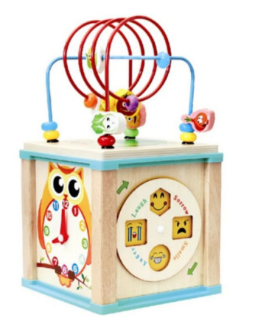  Caja laberinto Multifuncional:  laberinto de cuentas, campana rodante, letras giratorias y rompecabezas de animales, reloj digital, Los niños pueden desarrollarse en juegos coloridos y entretenidos.  Cubo de actividades6 en 1, juguete de madera laberinto educativo para niños entre los 3 y 5 años | Unidad | 10
12 | 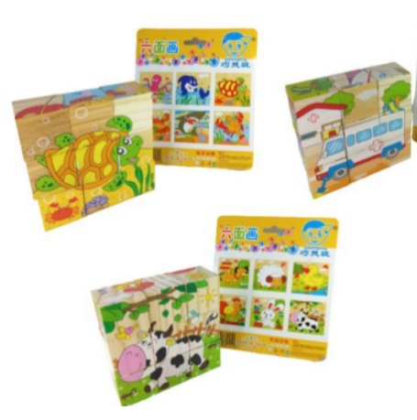  Rompecabezas en forma de cubo:  Colorido diferentes motivos  Temática: Animales  Personaje: Mundo Animal  Largo x Ancho: 10.5 cm x 3.5 cm  Altura: 10.5 cm  Orientación: Horizontal  Edad mínima recomendada: 3 años - 100 años  Materiales: Madera, pintura no toxica | Unidad | 30
13 | 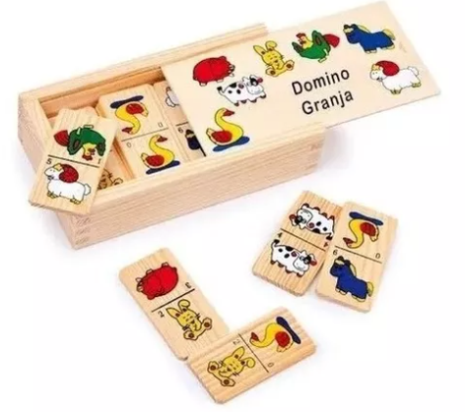  Domino Infantil:  Descripción:  Cuenta con 28 piezas  Material: Madera  Pintura: No toxica  Medidas de las fichas: alto 7.5 cm, largo 3.5 cm y 3mm de espesor  Incluye: Caja  En tres presentaciones: Jungla, granja y selva | Unidad | 10
14 | 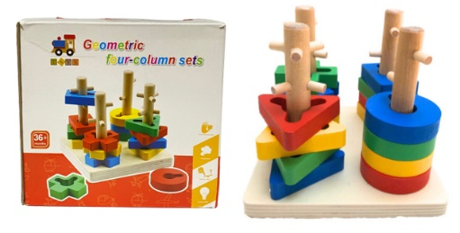  Juego encajable Geometrico:  Materiales: Imán, Madera  Largo x Ancho x Altura: 15 cm x 15 cm x 12 cm  Edad mínima recomendada: 3 años  En colores llamativos, pintura no toxica | Unidad | 10
15 | 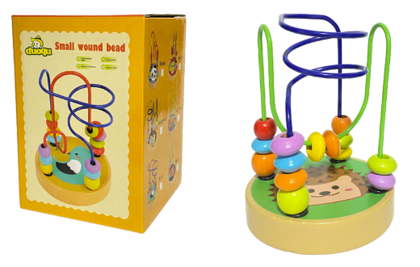  Laberinto pequeño:  Material: Madera  Tamaño: 24x19x16 | Unidad | 20
16 | 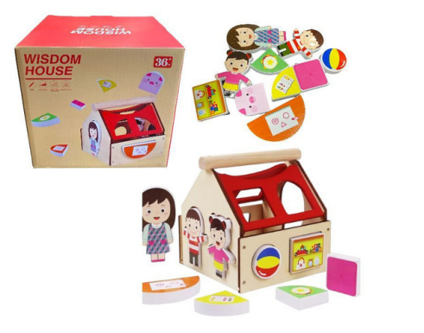  Casa Encajable:  Material: madera  Con diferentes fuguras, encajable en numeros, deportes | Unidad | 10
17 | 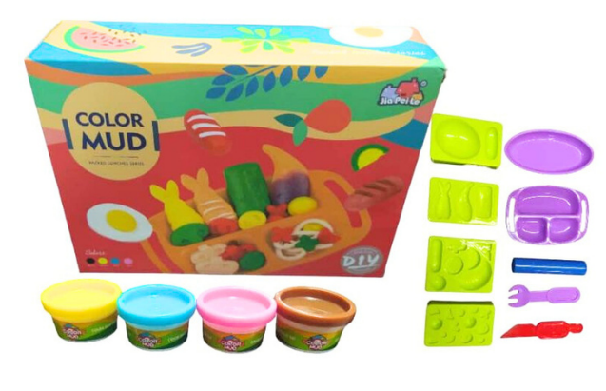  Plastilina con moldes:  Plastinilla con modes de diferentes figuras frutas, animales, figuras geometricas  Cuatro colores de plastilina  moldeable con la cual los niños pueden jugar y hacer muchas formas además estos kits cuentan con moldes para hacer figuras pre diseñadas la plastilina es un material que le ayuda al niño en su desarrollo creativo | Unidad | 10
18 | 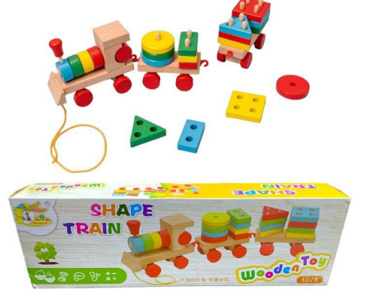  Tren de vagones:  Juguete: consiste en un tren y dos vagones hechos totalmente en madera, cada uno de ellos cuenta con ruedas deslizables y una superficie donde podrás acomodar piezas de diferentes formas geométricas y colores, además podrás engancharlos y tirar de ellos con una cuerda que trae en el tren principal.  Permite desarrollar habilidades de motricidad, coordinación mano-visión y aprendizaje de colores. Estimula el pensamiento y resolución de problemas, acción y reacción. Gracias a su arrastre permite estimular el gateo en los más pequeños.  Material: Madera  Medida: 5 x 7 x 30 Cm Aproximadamente  Incluye:  -1 Tren con 2 vagones  - 20 Piezas Figuras Geométricas de Colores | Unidad | 10
19 | 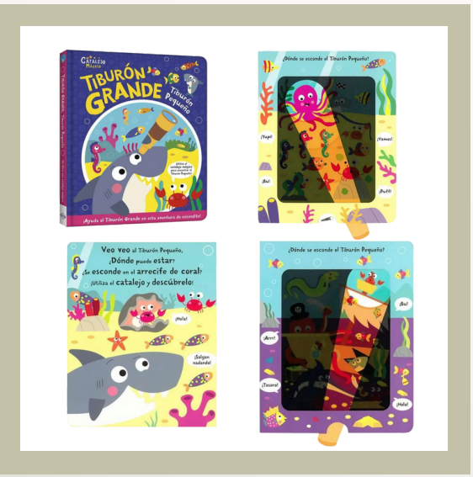  Libro interactivo tiburón grande o dino Grande:  Volumen lujosamente encuadernado en tapa dura, con estampado sectorizado  Tamaño: 20,5 x 26 cm.  Interiores de cartón a todo color  16 páginas + catalejo mágico de cartón  Idioma: Español | Unidad | 10
20 | 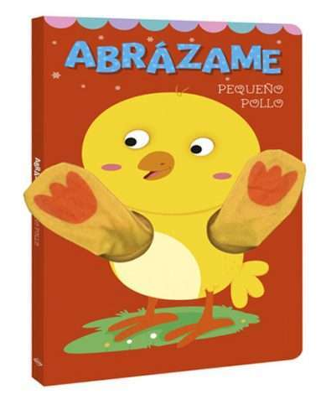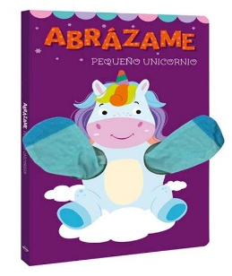  Libro Abrazame:  Volúmenes de 15 x 25.5 cm.  Tapa e interiores en cartón plastificado  8 páginas con ilustraciones a todo color  Viene diferente contenido de animales.  Idioma: Español | Unidad | 10
21 | 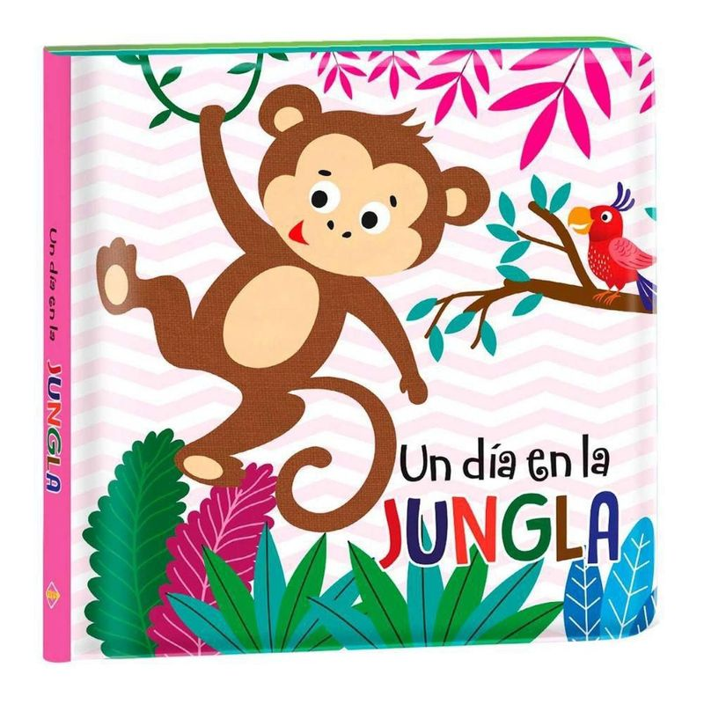  Libros blanditos, acolchados e impermeables, con 4 hojas ilustradas yadaptadas a las pequeñas manitas, favoreciendo hábitos de lectura desde los primeros meses.  Idioma: Español | Unidad | 10
22 | 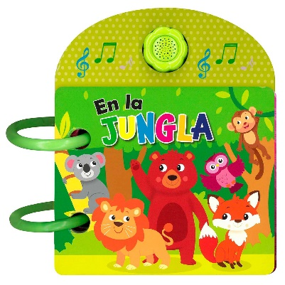  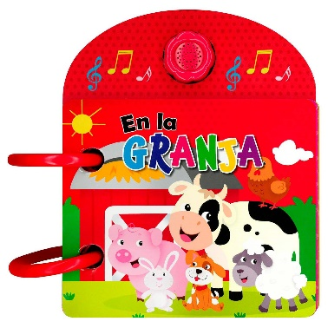  Libro con sonidos:  En la jungla, en la granja  Dimensiones: 16.5 x 19 Cm  Material: Goma Eva plastificada  Páginas;12  Pasta dura  Nota: puede ser cualquiera de los títulos  Idioma: Español | Unidad | 10
23 | 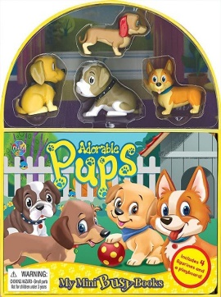  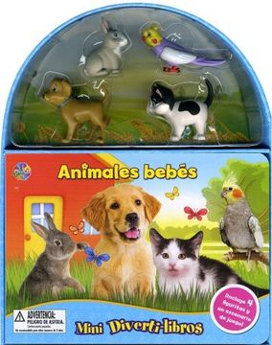  Mini Diverti - Libros  Encuadernación  Tapa dura  Incluye figuras de los personajes  Dimensiones  23.3 x 18.4 cm  Idioma: Español  Títulos surtidos | Unidad | 20
24 | 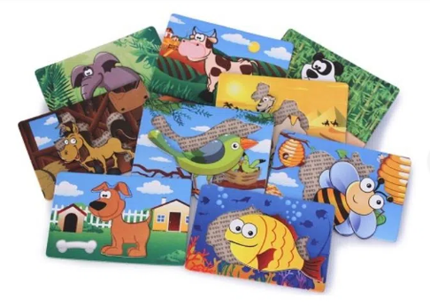  Loteria ¿donde estan los Animales?  Descripcion:  18 piezas más instructivo  las tarjetas y coloca cada animal en su respectivo hábitat. El jugador que ponga todos los animales en el menor tiempo posible, ¡gana, juego de mesa didáctico ayudan a los pequeños a desarrollar su memoria y capacidad de atención y concentración, a fortalecer sus habilidades matemáticas de conteo, además de aprender nuevas palabras y a aumentar su vocabulario | Unidad | 10
25 | 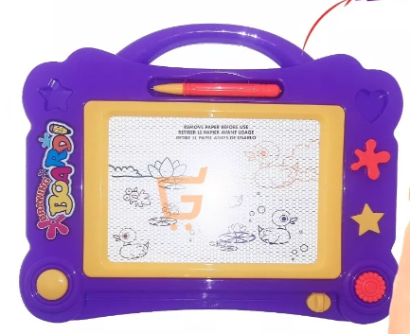  Tablero de dibujo con lápiz.  Descripción: Tablero Mágico  Material: ABS  Medida minimas: Ancho de 27 cm x 20 cm  Incluye lápiz  Colores llamativos  a tableta cuenta con una pantalla reutilizable de trazado color gris, esta viene acompañada de 1 Lápiz y 3 accesorios para hacer sellos.  La tableta cuenta con un seguro para que los dibujos no se borren si así lo deseas y otro botón para borrar el dibujo e iniciar nuevamente.  Ficha Técnica: Material: Plástico libre de BPA | Unidad | 10
26 | 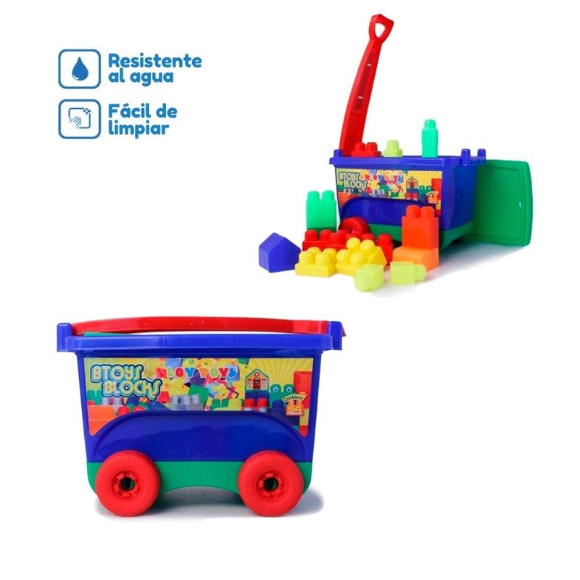  Vagon de bloques para niños colores surtidos:  Descripción:  Incluye: Un vagon con 54 piezasarmables  Dimensiones: 23 x 22 x 35 cm  Material: Plástico  Vagon con llantas y mang para arrastrar  Colores: Colores surtidos y llamativos  Elaborado: en material no toxico | Unidad | 10
27 | 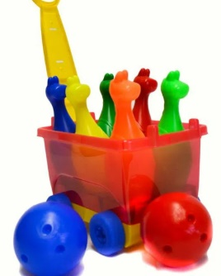  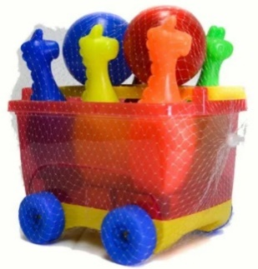  Juego de Bolos Sobre Ruedas para Niño  Descripción:  Dimensiones: 35x25x35  Material: Plástico, No tóxico  Contiene: 6 pines en forma de dinosaurio, 2 bolas y un vagón con ruedas | Unidad | 10
28 | 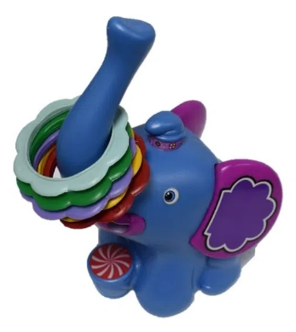  Elefante didactico con aros:  Descripción: 1 elefante con 5 aros de colores  Tamaño: 29x20x14  Material: Plastico, en material no toxico  Colores surtidos | Unidad | 10
29 | 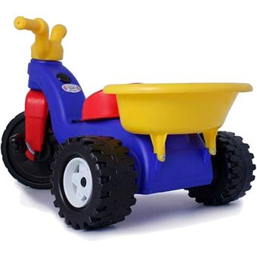  Triciclo de volco – balde  Descripción:  - Tiene un volcó inclinable  - Ayuda al desarrollo motriz y equilibrio corporal  - Tiene sonidos que hacen más divertido el momento de jugar  - Resistente al agua  - Peso máximo del usuario: 25 Kg Aproximadamente  - EL triciclo tiene 3 Ruedas  - Medidas: 43x45x72cm  - No incluye frenos  - Con pedales  - El color del triciclo puede variar en los colores Rojo, Azul, Amarillo o Verde | E  Unidad | 10
30 | 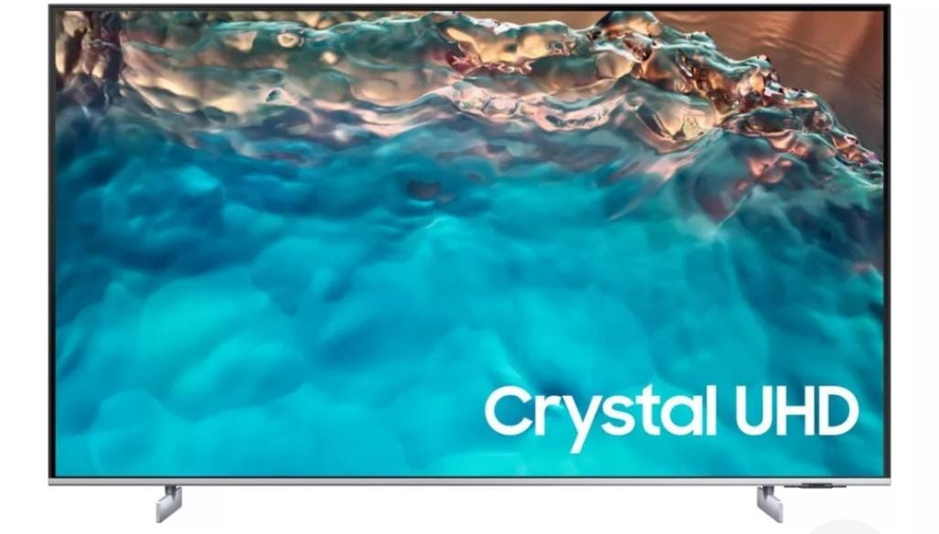  Descripción:  TV de 50” Pulgadas UHD Smart Tv  Tamaño Pantalla  127 centímetros  Tamaño Pantalla  50 pulgadas  Tipo de Pantalla  LED  Resolución Pantalla  4K-UHD  Diseño de la pantalla  Plano  Conectividad  No. Puertos HDMI  3 Puertos HDMI  No. Puertos USB  2 Puertos  Salida Optica  Si Tiene Salida Óptica y ethernet  Entrada Coaxial  Si Tiene Entrada Coaxial  Tipos de Puertos Entradas y Salidas  Puerto HDMI  Puerto USB  Wifi  Bluetooth  Garantía: 1 año | Unidad | 3
TOTAL, IVA INCLUIDO

NOTAS

- Garantizar durante la vigencia del contrato el valor unitario de los productos teniendo en cuenta la propuesta económica presentada en el proceso de contratación.

- Realizar la entrega de los productos requeridos por la entidad de acuerdo con las especificaciones técnicas exigidas y una vez sean aceptadas las condiciones de calidad por el Supervisor del Contrato, la entrega deberá hacerse en las Instalaciones del palacio de la cultura, oficina de la Secretaria de Educación, cultura y Juventud.

- Presentar muestra de cada uno de los artículos requeridos en la ficha técnica de forma física a proveer para ser aprobado por el supervisor del contrato 5 día después del acta de inicio, para verificar que cumpla con todos los criterios de calidad que se encuentran en la ficha técnica.

- Entregar cada uno de los artículos y/o productos en empaques originales, debidamente sellados, teniendo en cuenta los requisitos de calidad exigidos por las normas que rigen la materia y sello de calidad de elaboración del material del producto.

- Reponer los artículos o productos cuando no cumplan con las especificaciones técnicas o de calidad exigida, de acuerdo con el informe de recibo a satisfacción realizado por el Supervisor del Contrato.

- El proveedor deberá entregar un soporte de los artículos que requieren garantía, como la información pertinente de las mismas, especificando duración y objeto de garantía.

- El contratista en caso de deterioro por mala calidad de los implementos entregados deberá hacerse responsable de la garantía a que haya lugar.

VALOR TOTAL DE LA PROPUESTA

____________________________
Representante Legal
ANEXO 7
SOLICITUD DE LIMITACIÓN A MIPYME
El Peñol, _________________ de 2022

Señores
ALCALDIA MUNICIPIO DE EL PEÑOL

Asunto: Solicitud de limitación a MIPYME proceso _____________

El suscrito, ________________________________, identificado con cédula de ciudadanía número ____________, (en calidad de persona natural), y representante legal de ________________________________, identificada con NIT _________________ (en calidad de persona jurídica) de acuerdo al pliego de condiciones del proceso de la referencia, declaro que reúno la condición de MIPYME con más de un año de existencia, según registro mercantil o certificado de existencia y representación legal anexo, de conformidad con las exigencias legales, garantizo el cumplimiento de los requisitos establecidos en dicho pliego, por lo cual solicito limitar el proceso de la referencia a Mipyme con domicilio en _______________________.

Datos personales y de contacto:
Nombre:
C.C:
Dirección:
Correo:
Teléfono:
Ciudad:

Se anexa:
Certificación a limitación a MIPYME
Tarjeta profesional Contador

FIRMA

ANEXO 8
EXPERIENCIA DEL PROPONENTE
RELACION DE EXPERIENCIA ESPECÍFICA DEL OFERENTE EN EJECUCION DE CONTRATOS
Oferente |  |  |  |  | NIT O CC
 |  | 1 | 2 | 3 | 4 | 5
Entidad contratante
No. Contrato
Objeto
Fecha inicio | Mes
Fecha inicio | Año
Fecha terminación | Mes
Fecha terminación | Año
Valor en pesos
Valor en SMLMV
Cumplimiento
Porcentaje de participación (1)

En caso de Consorcio o U.T. indicar % de participación.
NOMBRE Y FIRMA OFERENTE___________________________

